Simpósio
O trabalho escravo e a dignidade humana

A atuação em rede de combate ao trabalho escravo

São Paulo - 2019

- Órgão colegiado municipal.
A COMTRAE-SP

- Vinculada à Secretaria Municipal de Direitos Humanos e Cidadania (SMDHC), pela Coordenação de Políticas para Imigrantes e Promoção do Trabalho Decente (CPMigTD).

- Criada em 2013 (Lei 15.764/2013, Decreto n°54.435/2013, Decreto 58.195/2018).

- Objetivo: “propor mecanismos para a prevenção e o enfrentamento ao trabalho escravo no âmbito do Município de São Paulo”.

- Única comissão instituída a nível municipal que trata da temática no Brasil.

Secretarias Municipais | Sociedade Civil | Convidados
Direitos Humanos e Cidadania (SMDHC) | Associação Brasileira da Indústria Têxtil e de Confecção (Abit) | COETRAE
Assistência e Desenvolvimento Social (SMADS) | Associação Brasileira do Varejo Têxtil (ABVTEX) | CONATRAE
Saúde (SMS) | Associação Magistrados da Justiça do Trabalho 2ª Região (AMATRA) | DPU
Educação (SME) | Centro de Apoio ao Migrante (CAMI) | DPE-SP
Subprefeituras (SMSP) | Centro de Direitos Humanos e Cidadania do Imigrante (CDHIC) | MTE
Desenvolvimento Econômico (SMDE) | Missão Paz | MPE - SP
Pessoa com Deficiência (SMPED) | Repórter Brasil | MPT 2ª Região
Relações Internacionais (SMRI) | Sindicato das Costureiras de São Paulo e Osasco | MPF
Informação e Tecnologia (SMIT) | Conectas Direitos Humanos | TJ-SP
Especial de Relações Sociais (SERS) | InPACTO | TRT 2ª Região
 |  | CUT
 |  | UGT
 |  | OIT

Composição paritária: caráter participativo e intersetorial
10 representantes de Secretarias Municipais, 10 representantes da sociedade civil e convidados

O Plano Municipal de Erradicação do Trabalho Escravo - PMETE
- Elaborado durante seu primeiro ano de atuação (Decreto Nº 56.110 - 13 de maio de 2015)

- Estruturado em torno de 5 eixos de atuação:
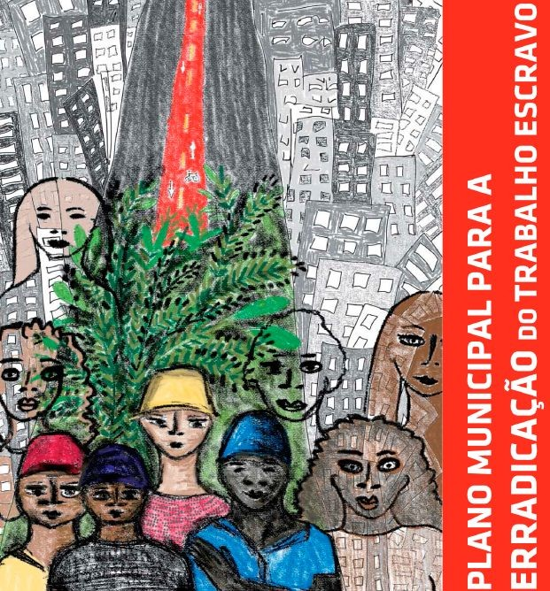
ações gerais, prevenção, repressão, assistência e geração de emprego e renda.

- Objetivo: “estruturar a política pública municipal de enfrentamento ao trabalho escravo, apresentando propostas de ações a serem executadas e articuladas pelo poder público e sociedade civil”.

- Caráter intersetorial e transversal da elaboração do plano e suas ações.

- Consolidação do enfrentamento ao trabalho escravo como política de Estado.

Ações realizadas em 2018
Processo de nivelamento e qualificação sobre a temática para os membros da COMTRAE. Oficina “Trabalho Escravo: Estratégias de Prevenção e Assistência” (COMTRAE) - junho 2018 Oficinas realizadas em parceria com a Organização Internacional do Trabalho (OIT):
  - “Incorporação das temáticas de gênero e raça/etnia/origem nas estratégias de redução da pobreza e geração de emprego e renda” - setembro 2018
  - “Transversalidade e intersetorialidade: estratégias de fortalecimento das políticas de promoção do trabalho decente” - outubro 2018
  - “Gestão de Informação e Análise de Dados” - novembro 2018

Aprimoramento das discussões nas reuniões ordinárias e a definição das estratégias de atuação do órgão para 2019, fundamentadas em cima do Plano Municipal.

Projetos Prioritários 2019
- Monitoramento e avaliação inicial do Plano Municipal, desde sua criação até 2018.
Inserção do PMETE na Plataforma de Monitoramento do Plano Nacional de Erradicação do Trabalho Escravo

Sistematização de um fluxo de atendimento e acolhida a resgatados de trabalho escravo,
com uma atenção inicial a seu acesso aos programas e serviços da rede municipal de assistência social.

É necessário fortalecer o trabalho em rede que já vem sendo desenvolvido, junto aos atores que participam diretamente no combate ao trabalho escravo no Município.

Isso é fundamental para sistematizar um procedimento de ação verdadeiramente orgânico e promover o atendimento integral à pessoa resgatada.

Conclusões

No caso da COMTRAE, a partir de seu caráter intersetorial e transversal e a escolha de um projeto prioritário de sistematização de um fluxo de atendimento em rede, fica claro que seu trabalho se fundamenta na atuação articulada com atores de diversas esferas: do poder público, de organizações da sociedade civil, de entidades de classe e de organismos internacionais.

Muito obrigada!

Luciana Elena Vázquez - lelena@prefeitura.sp.gov.br ; 3113-9821 Coordenação de Políticas para Imigrantes e Promoção do Trabalho Decente Comissão Municipal de Erradicação do Trabalho Escravo

